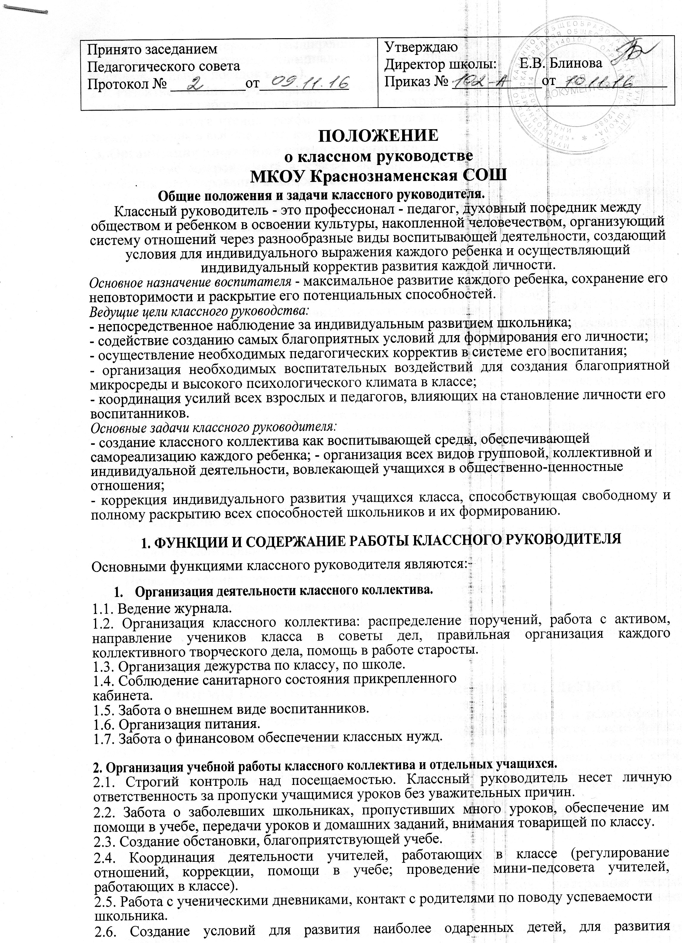

наиболее одаренных детей, для развития познавательных интересов, расширения кругозора учащихся (вовлечение в кружки, факультативы, конкурсы, олимпиады, смотры, организация экскурсий, посещений выставок, дальних поездок и т.п.).
2.7. Развитие умения научно организовать умственный труд (цикл бесед, рекомендации, индивидуальная работа, привлечение к работе психолога).
2.8. Забота о круге чтения (рекомендации учителей предметников, знакомство с кругом чтения, помощь в выборе книг, коррекция).

3. Организация внеучебной жизни классного коллектива
3.1. Создание микроклимата в классе, формирование межличностных отношений, их коррекция, регулирование взаимоотношений.
3.2. Развитие умений общаться, воспитание ответственности перед коллективом через порученное дело, помощь в его исполнении, контроль за его исполнением.
3.3. Организация творческих дел в классе с привлечением отдельных учащихся или всего коллектива класса.
3.4. Всемерное вовлечение в общественно-полезную деятельность, воспитание доброты и милосердия.
3.5. Охрана здоровья с учетом отклонений от норм здоровья каждого ученика, укрепление здоровья, вовлечение в физкультурную, спортивную работу.
3.6. Помощь в деятельности различных детских общественных организаций.
3.7. Поиск интересных форм, глубокого содержания каждого организуемого дела, определение целесообразности и целенаправленности при организации и проведении любой встречи
классного руководителя с классным коллективом (будь то классный час, классное собрание, беседа, откровенный разговор, огонек и т.д.). (Проведение не менее одного тематического классного часа в месяц обязательно).

4. Изучение личности и коррекция в воспитании школьников
4.1. Изучение личности школьников в соответствии с имеющимися методиками, с учетом мнения учителей, работающих в классе, и родителей.
4.2. Работа с характеристиками учащихся, использование
характеристик для коррекции личности воспитанника.
4.3. Организация нравственного воспитания.
4.4. Воспитание политической культуры.
4.5. Формирование эстетической культуры.
4.6. Воспитание ответственного отношения к труду и формирование трудовых навыков.
4.7. Привитие санитарно-гигиенических навыков.

5. Работа с родителями
5.1. Проведение тематических родительских собраний один
раз в триместр и дня открытых дверей - один раз в полугодие.
5.2. Изучение условий воспитания в семье.
5.3. Индивидуальная работа с родителями.
5.4. Привлечение родителей для организации внеучебной деятельности классного коллектива.
5.5. Влияние на общение ребят с родителями.

2.ФОРМЫ РАБОТЫ КЛАССНОГО РУКОВОДИТЕЛЯ С ДЕТЬМИ

Классный руководитель является творцом интересных дел для детей и разнообразных форм работы. Приоритетными для современных школьников являются такие формы работы, как дискуссионные, игровые, состязательные, творческий труд, художественное творчество, ролевой тренинг, психологические, позволяющие осознавать самого себя. Выбор и создание новых форм определяется как целями воспитания конкретного коллектива, так и конкретными обстоятельствами. Обязательным является проведение одного тематического классного часа в месяц и двух-трёх дел в триместр.

3.ОБЯЗАННОСТИ КЛАССНОГО РУКОВОДИТЕЛЯ

Классный руководитель обязан:
- организовать учебно-воспитательный процесс в классе;
- нести ответственность за состояние классного журнала;
- нести ответственность за санитарное состояние прикрепленного кабинета;
- изучать семейные и бытовые условия жизни воспитанников, поддерживая тесный контакт с родителями, оказывать родителям педагогическое содействие в воспитании ребенка;
- вовлекать учащихся класса в систематическую деятельность общешкольного коллектива, а также устанавливать связи с другими группами и коллективами;
- осуществлять постоянное изучение личности учащегося и корректировку его воспитанности;
- фиксировать психологические и педагогические отклонения в развитии школьника, оповещать об этом администрацию и находить эффективные способы педагогической корректировки;
- вести следующую документацию: тетрадь классного руководителя (ведение тетради произвольно и может варьироваться), технологическую карту организации взаимодействия классного коллектива (заполняется в течение года по установленной форме) и план проведения КТД на полугодие (заполняется произвольно в соответствии с технологической картой).

4.ПРАВА КЛАССНОГО РУКОВОДИТЕЛЯ

Классный руководитель имеет право:
- вносить на рассмотрение администрации, научно-методического Совета или Совета школы, согласованные с коллективом класса, предложения;
- приглашать родителей (или лиц, их заменяющих) в школу;
- по согласованию с администрацией обращаться в комиссии, инспекции по делам несовершеннолетних, органы местной власти, в другие организации для решения вопросов, связанных с обучением и воспитанием учащихся класса;
- отказываться от несвойственных ему, лежащих за границами содержания его работы, поручений;
- определять свободно индивидуальный режим работы с детьми;
- вести опытно-эксперементальную и методическую работу по различным проблемам воспитательной деятельности; - выбирать форму повышения педагогического мастерства;
- апеллировать к Совету школы в случае несогласия с оценками администрации, научно-методического Совета состояния воспитательной работы в классном коллективе, его результатов, уровня нравственной воспитанности учащихся.

5.КРИТЕРИИ ОЦЕНКИ РАБОТЫ КЛАССНОГО РУКОВОДИТЕЛЯ

Контроль ведения документации классного руководителя осуществляется директором школы и заместителем директора школы по воспитательной работе.
Основным критерием оценки работы классного руководителя является рост повышения воспитанности учащихся, их интеллектуальное, нравственное, эстетическое, право вое, половое и гигиеническое, а также мировоззренческое развитие.
Критерием оценки служат и меры развития классного коллектива, педагогическое мастерство классного руководителя и его активная жизненная позиция в жизни школы.
Таким образом, в предельно лаконичной форме содержание «Положения О классном руководителе школы» выносится В отдельный документ, который является локальным актом школьного Устава. При приеме на работу каждый педагог знакомится с данными обязанностями и ставит под ними подпись, которая говорит о том, что работник принимает указанные требования и обязуется их выполнять. Обязанности должны быть сформулированы максимально точно, конкретно, так чтобы в конце учебного года их исполнение можно было проверить.

6.НОМЕНКЛАТУРА ДЕЛ КЛАССНОГО РУКОВОДИТЕЛЯ

Номенклатура дел классного руководителя составляется на основе его функциональных задач, согласуется с заместителем директора школы по воспитательной работе и утверждается руководителем образовательного учреждения.
Классный руководитель ведет (заполняет) следующую документацию:
- Классный журнал.
- Рабочая тетрадь классного руководителя.
- План работы классного руководителя на учебный год.
- План воспитательной работы с классным коллективом на учебный год.
- Анализ воспитательного процесса в классе.
- Личные дела учащихся.
- Характеристика классного коллектива.
- Характеристики учащихся.
- Психолого-педагогические карты изучения личности учащихся.
- Протоколы родительских собраний.
- Дневники учащихся.
- Папки с разработками воспитательных мероприятий, результатами классных педагогических и социально-психологических исследований.
13. Папки на каждого ученика (творческие работы, анкеты, тесты, сочинения, личные достижения).

